ГАУ «КЦСОН города Каменска-Уральского».
Школа пожилого возраста

По направлению: Обучение навыкам ухода
Тема: «Живите долго» - Профилактика болезней пожилого возраста. Перваядоврачебнаяпомощь.
Специалист по социальной работе:
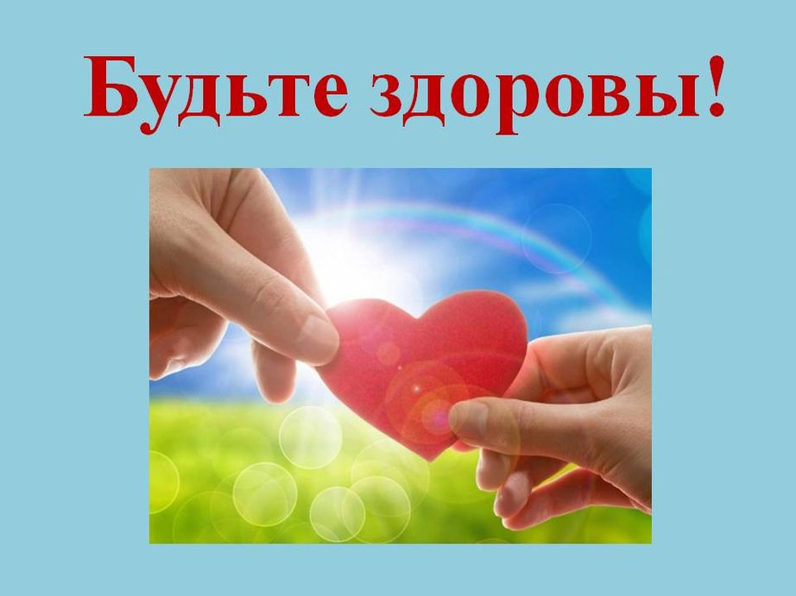
Окулова Галина Федоровна

Факторы, благоприятствующие долгожительству.
Современная система здравоохранения ориентирована в основном на борьбу с уже возникшими заболеваниями, поэтому забота о собственном здоровье в значительной мере зависит от нас самих. Чтобы быть здоровым, необходимо прилагать собственные, порой значительные усилия, уметь преодолевать лень и безалаберность. Цивилизованные страны предоставляют людям обилие благ и удобств, но это, к сожалению, мало способствует здоровью людей. Пары бензина, никотин, алкоголь, продукты, подвергнутые химической обработке, нервный стресс, связанные с погоней за карьерой, деньгами, материальными благами – вот тот мир, в котором протекает жизнь современного человека.
Таким образом, факторы, благоприятствующие долгожительству таковы:
1) благоприятные условия жизни – проживание вдали от промышленных центров;
2) активная физическая деятельность на свежем воздухе;
3) воздержанность в питании, лучше молочно-вегетарианская пища. Ограничение или полное исключение из рациона сахара и сладостей;
4) уравновешенный характер, оптимистический взгляд на жизнь;
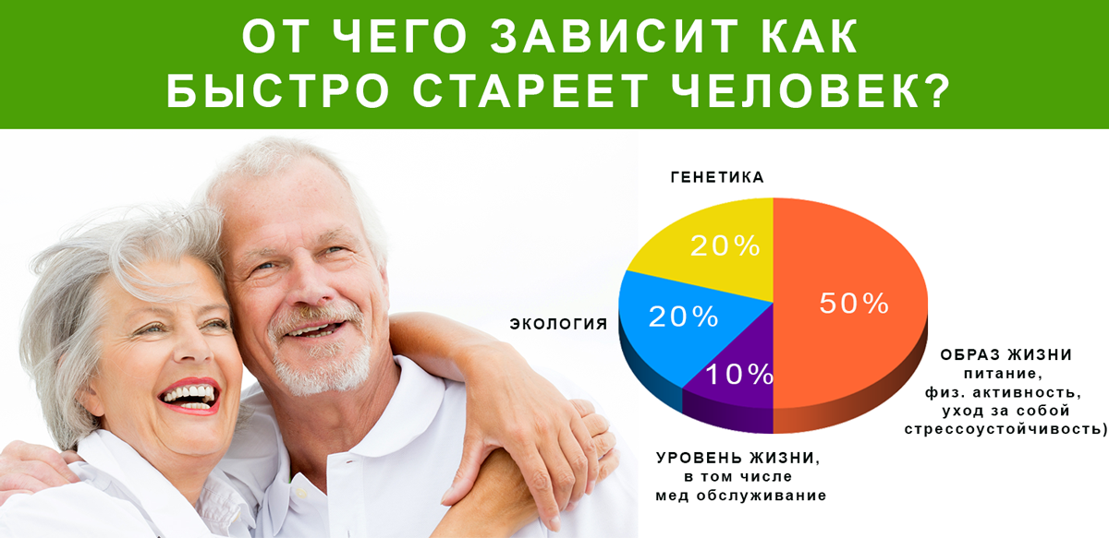
5) соответствующая наследственность – наличие долгожителей среди прямых родственников.

Профилактика болезней людей пожилого возраста
Профилактика болезней заключается не только в правильном питании, физической активности, отказе от вредных привычек (курение, употребление алкоголя), но и в конкретных действиях, имеющих целью предупреждение болезней и своевременное обнаружение начинающего недуга.
Одно из самых страшных заболеваний современности – рак, но если обнаружить его вовремя, то можно спасти жизнь и здоровье.
- Одна из важнейших профилактических мер состоит в том, что каждая женщина, должна посещать гинеколога, делать УЗИ молочных желез и маммографию (1-2 раза в год).
- Подобный же осмотр необходим каждому мужчине, особенно после 40-45 лет, когда по статистике возрастает угроза рака прямой кишки и простаты.
- Раз в неделю, а после 40 лет ежедневно, измерять артериальное давление, его верхняя граница не должна быть выше 140.
- Раз в полгода рекомендуется проверять уровень сахара (норма до 5,5 ммоль/л)
- После 40 лет надо проверять уровень холестерина в крови (норма 5,2 ммоль/л).
- Раз в год необходимо делать гастроскопию, УЗИ внутренних органов.
- Мужчинам дополнительно исследовать предстательную железу и проверять уровень тестостерона, начиная с 45 лет.
- Раз в год надо проводить обследования кишечника (колоноскопию).
Обследования нужно проводить регулярно, даже если чувствуете себя отлично, чтобы болезни не застали врасплох!
Не стоит экономить на обследованиях – лечение запущенных болезней гораздо дороже!

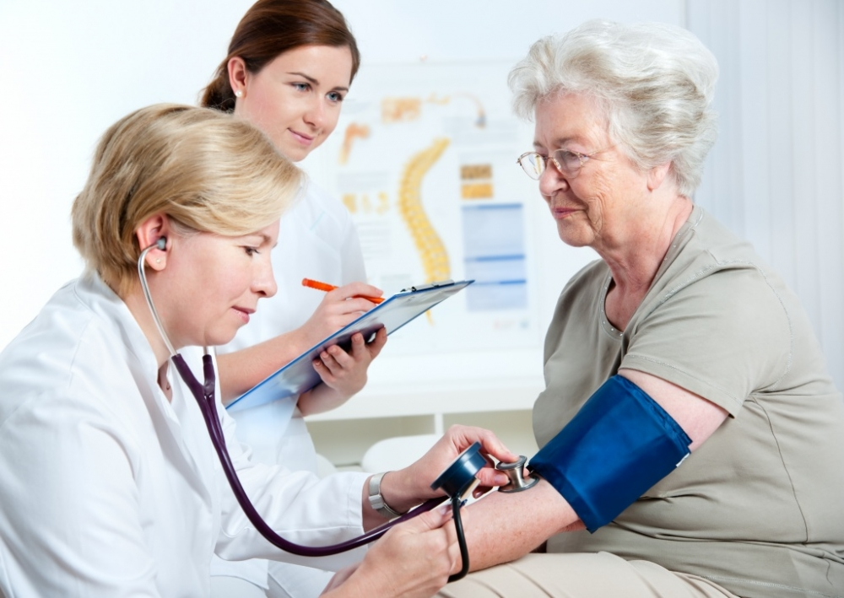

Признаки рака
Вот некоторые признаки, указывающие на повышенную опасность онкологического заболевания и необходимость срочно обратиться к врачу:
- незаживающая рана или опухоль;
- необычные узлы или утолщения на коже или под кожей, особенно в области молочных желез, шеи, подмышечных впадин, паха;
- любые изменения, произошедшие с родимыми пятнами или бородавками;
- частые боли в области желудка, кишечника, пищевода;
- непрекращающийся кашель, хрипота;
- непрекращающиеся выделения.
Женщинам важно знать, что втянутые соски, утолщения лимфоузлов, твердые подкожные новообразования и т.п. являются характерными признаками опухоли груди.Специалисты рекомендуют каждой женщине любого возраста, по меньшей мере раз в месяц проводить самостоятельный осмотр на предмет профилактики рака груди, ведь к врачу вы должны показывать 1-2 раза в год.
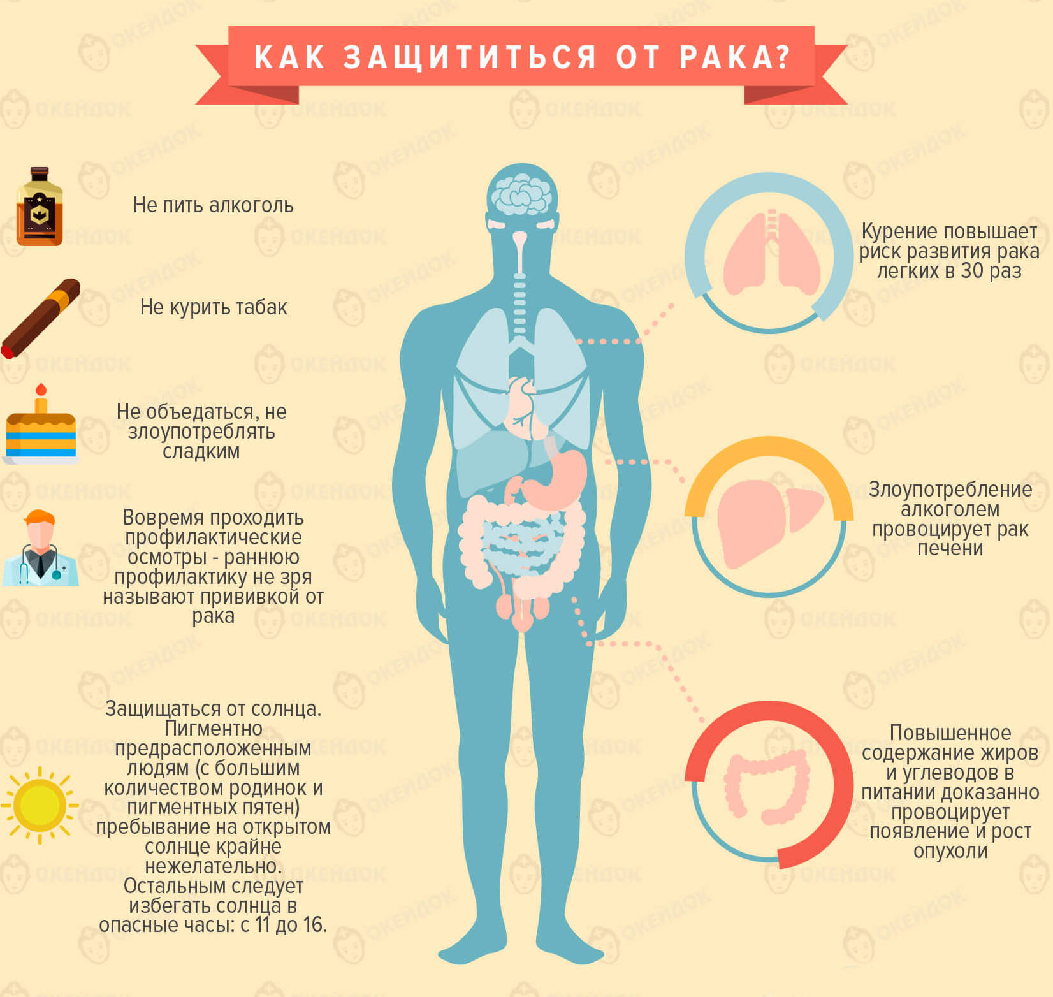
Как проводить самоосмотр:Сядьте перед зеркалом, внимательно рассмотрите свою грудь, обратив внимание на: изменение размеров и форм; складки и морщины; изменения в сосках. Точно такой же тщательный осмотр следует выполнять, стоя перед зеркалом с поднятыми руками, затем лечь и в этом положении медленно прощупать грудные железы. Всякое подозрительное изменение – это повод для скорейшего посещения онколога.

Не менее страшны сердечно-сосудистые заболевания и диабет, но многие диабетики даже не знают о своей болезни, хотя без лечения организм больного будет разрушен этим недугом в течение нескольких лет.
Если у вас появились следующие признаки:
- усиленная жажда; - постоянное чувство усталости и бессилия;
- большая потеря веса - склонность к экземе;
- фурункулезы; - плохоезалечивание ран
– следует сразу обратиться к врачу!
Назовем еще некоторые неприятные сигналы, которые могут свидетельствовать о начале какого-либо заболевания и потому требуют визита к врачу:
- сильная тошнота; - понос;
- колики; - затрудненное дыхание;
- боли в сердце; - повышенная жажда;
- необъяснимая потеря веса; - бессонница;
- повышенная возбудимость; - ослабление зрения;
- сильный запах изо рта; - выраженная общая слабость.

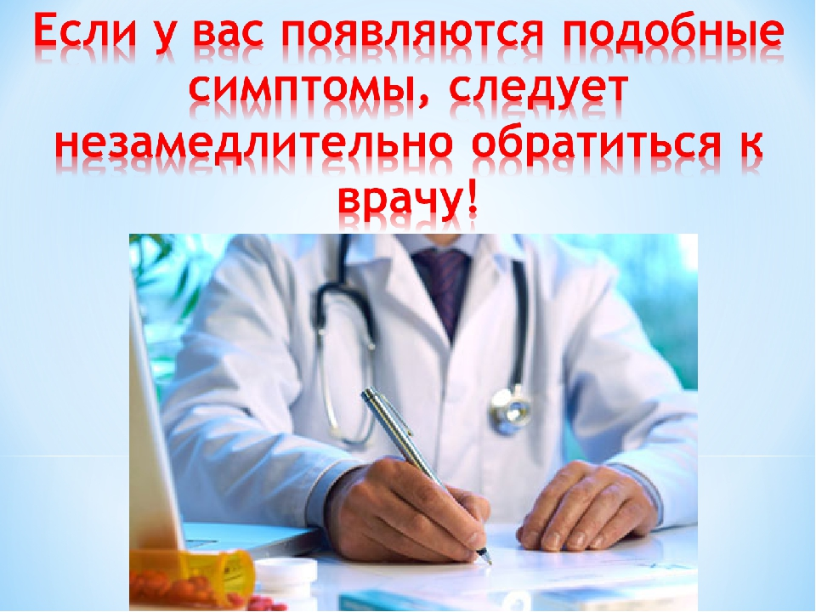

Первая доврачебная помощь
Профилактика подразумевает и умение оказать первую доврачебную помощь при несчастных случаях и внезапных заболеваниях.
В вашей домашней аптечке должны быть средства:
- бинты, йод, пластырь;
- средства, необходимые при заболеваниях сердца, отравлениях, желудочных и головных болях, при простудах.
Время от времени надо проводить ревизию вашей домашней аптечки: выбрасывать лекарства с истекшим сроком пользования, а также препараты неизвестного происхождения.
Как оказать первую помощь
Неожиданно для себя каждый из нас может оказаться в экстремальной ситуации, связанной со случайной травмой, внезапным заболеванием и т.п. Умение оказывать первую помощь до прибытия медицинского работника или до доставки пострадавшего в лечебное учреждение нередко спасает жизнь, предупреждает развитие тяжелых осложнений и способствует более эффективному и благоприятному лечению.
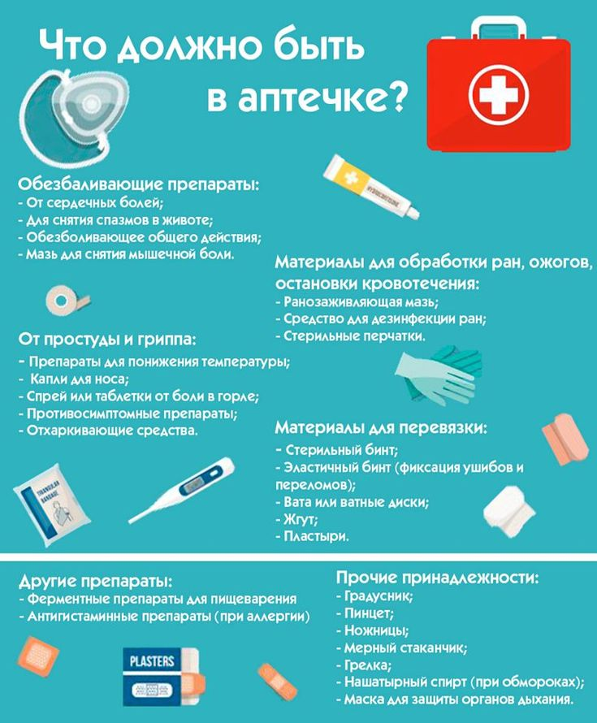
В любой экстремальной ситуации, прежде всего, нужно стремиться к немедленному прекращению воздействия повреждающего фактора, выносу пострадавшего из зоны неблагоприятного воздействия, обеспечению доступа свежего воздуха, остановке кровотечения, наложению чистой (по возможности стерильной) повязки, фиксации (обездвижению) выявленных вывихов и переломов и организации транспортировки пострадавшего в ближайшее лечебное учреждение. При этом всегда нужна осторожность и бережность в обращении с пострадавшим, чтобы своими неумелыми или грубыми действиями не причинить ему дополнительных страданий.
Если у человека сердечный приступ
При сердечном приступе самое страшное – полная остановка сердца. Поэтому для начала необходимо, чтобы пострадавший прекратил любую работу и не двигался. Затем, чтобы уменьшить боль, он должен сделать глубокий вдох и на 10-15 секунд задержать дыхание. Осторожно помогите ему сесть, по возможности подложив под спину подушки. Наконец, дайте валидол или валокордин и вызовите "Скорую помощь".
Помощь при эпилептическом приступе.
Если человек неожиданно упал на пол и подергивается, его голова запрокинулась назад, зрачки расширились, пальцы сжимаются в кулаки, скорее всего, вы наблюдаете приступ эпилепсии. Отодвиньте от больного все предметы, которые он может уронить на себя, затем переверните его на живот, подложив под голову что-нибудь мягкое, чтобы предохранить ее от травм. Если у больного началась рвота, поверните голову в сторону, чтобы рвотные массы не проникли в дыхательные пути. Вставьте между зубами больного что-нибудь твердое, чтобы он не прикусил язык. Во время эпилептического припадка не пытайтесь напоить больного и не стремитесь насильно удержать его, немедленно организуйте вызов врача.
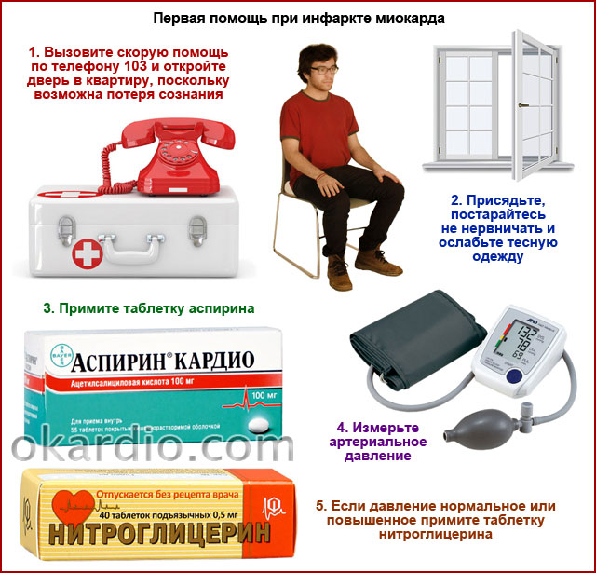

Если человек без признаков дыхания
Если произошла остановка дыхания, главное – очистить дыхательные пути. Осмотрите полость рта пострадавшего и убедитесь в отсутствии посторонних предметов. Возьмите его за подбородок и двумя руками одновременно запрокиньте голову пострадавшего назад. Под шею подложите валик. Рот его должен быть все время открытым. Теперь с усилием дуйте в течение двух секунд в рот пострадавшего. Внимательно следите за движение грудной клетки. Если она стала приподниматься – значит ваши действия достигли цели. Повторите эту процедуру. В любом случае вызывайте "Скорую помощь
Если в дыхательные пути попало инородное тело
Если рядом с вами кто-либо случайно вдохнул какой-нибудь предмет, немедленно наклоните пострадавшего лицом к полу через спинку кресла или собственное бедро и несколько раз ударьте ладонью между лопаток. Ни в коем случае не бейте кулаком! Ладонь сложите лодочкой. И обязательно попросите пострадавшего покашлять. Маленького ребенка можно взять за ноги и слегка потрясти, держа головой вниз. Если эти приемы не приводят к успеху, а положение ухудшается, срочно вызывайте "Скорую помощь". До приезда врачей проводите искусственное дыхание "рот в рот".

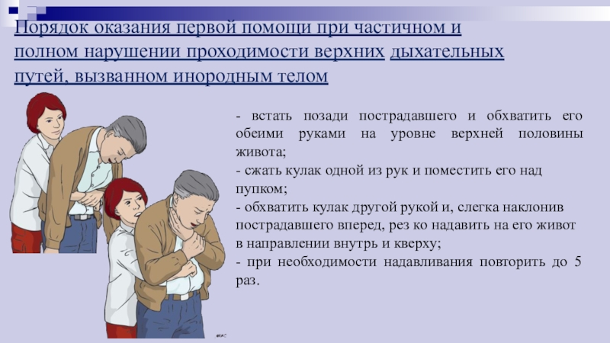

Помощь при открытом переломе
Нельзя транспортировать человека с открытыми переломами без наложения шины.
Запомните: необходимо зафиксировать обязательно два сустава выше и ниже места перелома. Прежде чем накладывать шину, закройте рану нетугой повязкой. Ни в коем случае не вправляйте самостоятельно косточки. Шину сделайте из подручного материала: досок, палок, проволоки, куска картона. При переломе голени шины накладывайте с двух сторон: с внутренней стороны ноги - от стопы до паха, а с наружной – от стопы до середины бедра. В случае повреждения бедра нога фиксируется от стопы до паха с внутренней стороны и от стопы до подмышки – с наружной. Шины крепко зафиксируйте повязками или ремнями, чтобы они не сдвинулись с места при передвижении. При отрытом переломе предплечья поврежденную руку согните в локте и наложите на рану нетугую повязку. Затем одной шиной зафиксируйте руку снизу. Подмышку подложите мягкий валик, подвесьте руку на перевязку. В качестве обезболивающего средства дайте пострадавшему любой анальгетик.
Помощь при травме руки.
Если вы или кто-то на ваших глазах получил травму руки, зафиксируйте поврежденную конечность в неподвижном состоянии, воспользовавшись ремне. Накиньте его на шею пострадавшему и перекрутите восьмеркой. В получившуюся петлю аккуратно поместите руку. Другой способ: поврежденную руку согните в локте. Рукав рубашки или пиджака приколите английской булавкой к одежде на уровне груди. Лучше если пострадавший будет придерживать поврежденную руку. Если пострадавший в куртке, можно подогнуть ее полу, обернуть вокруг поврежденной руки и на уровне груди английской булавкой закрепить получившийся карман. Можно воспользоваться сложенным по диагонали платком. Один конец закиньте за шею пострадавшему. Оберните согнутую руку и заправьте угол внутрь повязки. Второй конец платка соедините с первым и завяжите узлом за шеей пострадавшего.
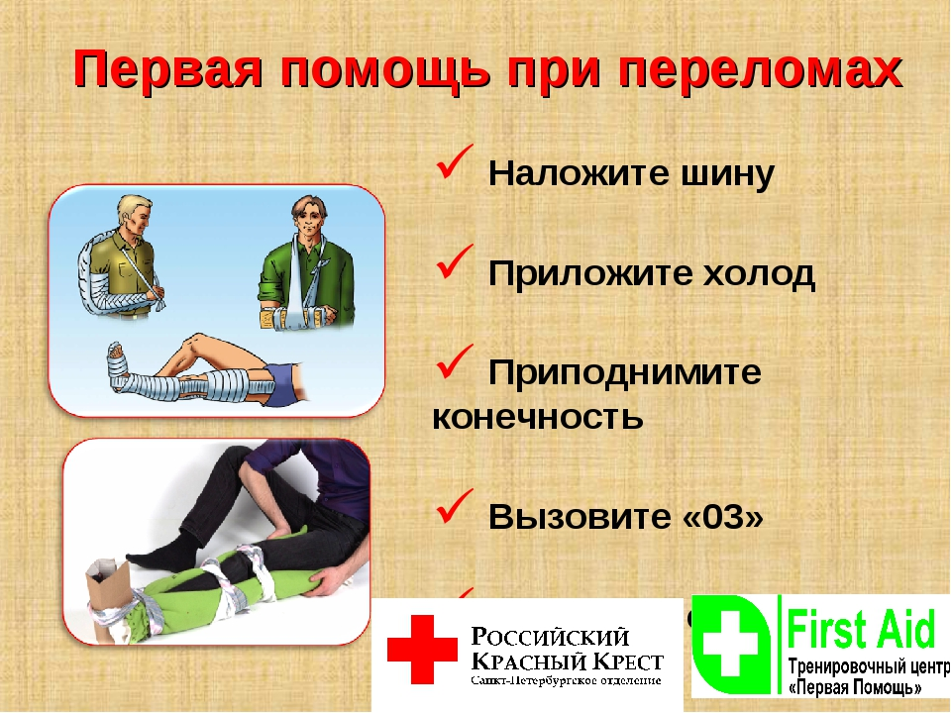

Спасибо за внимание!


